Министерство образования и науки Российской Федерации
Федеральное агентство по образованию

Государственное образовательное учреждение
высшего образования
Владимирский государственный университет
имени Александра Григорьевича и
Николая Григорьевича Столетовых

Кафедра информационных систем и программной инженерии

Лабораторная работа №3
по дисциплине "Администрирование и безопасность информационных систем"

Выполнил:
ст. группы ПРИ-114
Мочалова А.М.

Принял:
Герасимов П.К.

Владимир 2017
- Цель работы

- Изучить установку служб удаленных рабочих столов на контроллере домена в Windows Server 2012 R2.
- Изучить установку служб IIS на Windows Server 2012 с помощью пользовательского интерфейса.

- Ход работы
1) Windows Server 2012 R2: Установка служб удаленных рабочих столов на контроллере домена
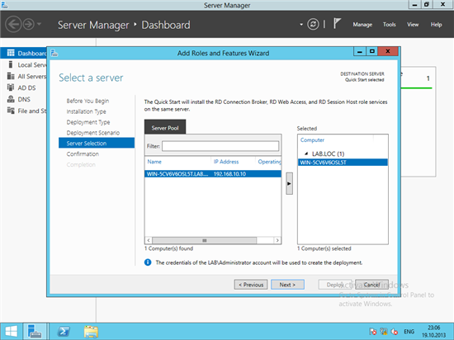
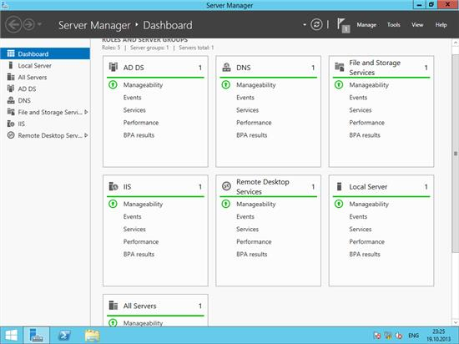
Рисунок 1. Добавление службы IIS.

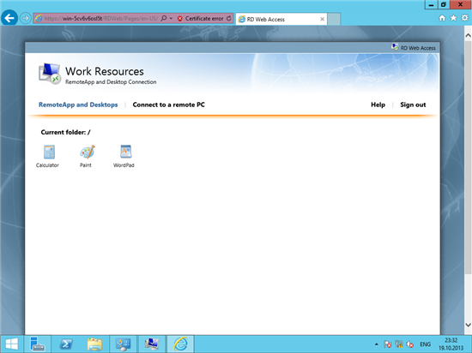
Рисунок 2. Демонстрация рабочего сайта.

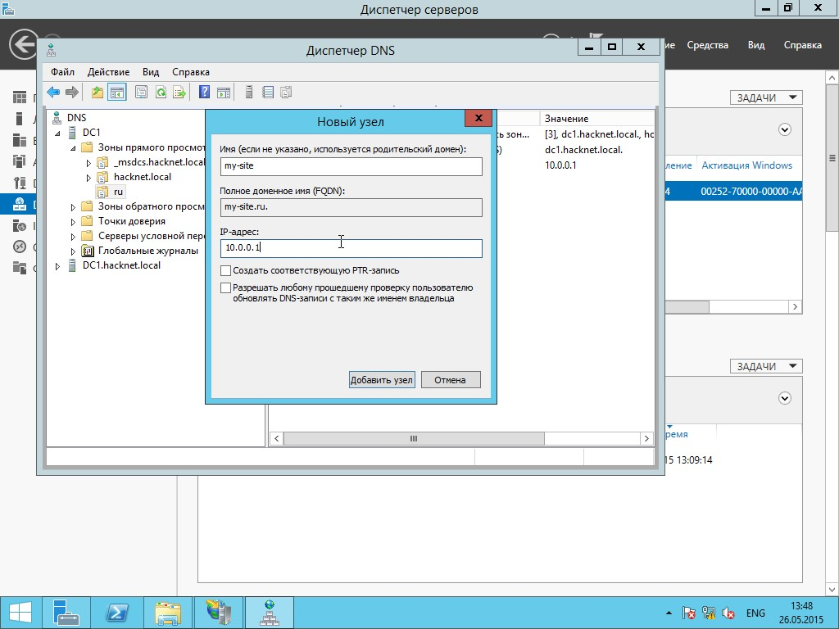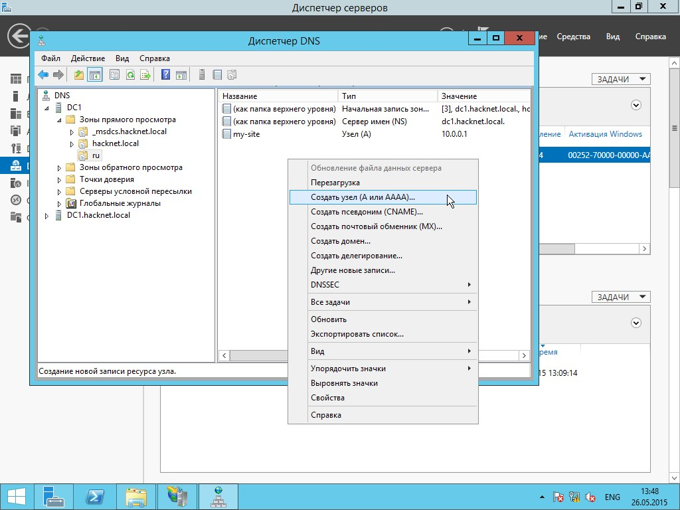

Рисунок 3. Создание DNS для перенаправления пользовательских запросов.

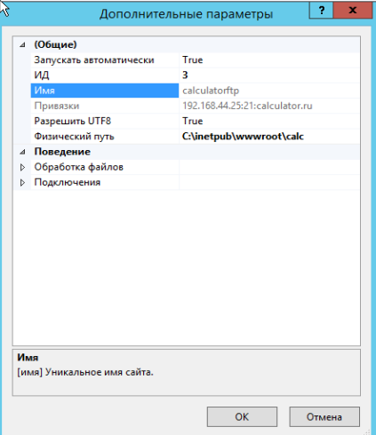
Рисунок 4. Создание FTP сайта.

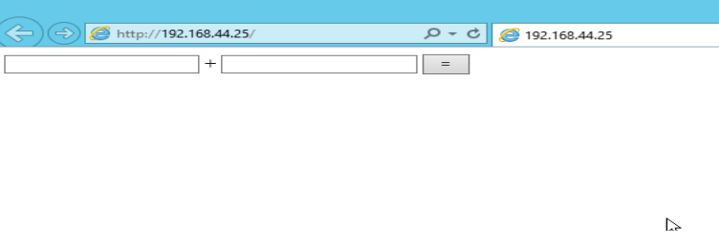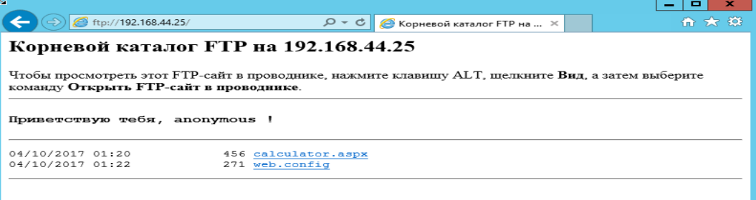
Рисунок 5. Демонстрация работы FTP сайта.
- Вывод
В ходе лабораторной работы были выполнены все задачи. Был создан сайт удаленного рабочего стола, FTP сайт.

